Интегрированный урок в 9 классе. Математика+ физика+ информатика
Тема урока: «В мире звука, кодирование, решение математических и физических задач».
Тип урока: Интегрированный урок. Урок обобщения и систематизации знаний.
Формируемые результаты:
Предметные: сформировать у учащихся умение использовать математические методы в решении физических задач; умение находить искомую величину из известных формул, установление внутрипредметных и межпредметных связей.
Личностные: формирование познавательного интереса к предметам «Алгебра», «Физика», «Информатика»; познакомить учащихся с практическими применениями математических методов при решении физических задач; содействовать формированию мировоззренческой идеи познаваемости явлений и свойств окружающего мира.
Метапредметные: продолжить формирование умений устанавливать причинно-следственные связи между фактами, явлениями и причинами; продолжить работу по формированию умений составлять, анализировать, делать выводы; показать роль математического метода в физике; развивать умение анализировать учебный материал, совершенствовать навыки работы в команде.
Оборудование: карточки с заданиями, карточки с формулами, компьютерная презентация, видеопроектор с экраном для демонстрации презентации.
План урока:
- Организационный момент
- Мотивация. Актуализация опорных знаний.
- Решение задач.
- Вывод.
- Подведение итогов урока.
Ход урока
Организационный момент.
Учитель информатики:
Мир звуков так многообразен,
Богат, красив, разнообразен,
Но всех нас мучает вопрос:
Откуда звуки возникают,
Что слух наш всюду услаждают?
Пора задуматься всерьез.
Разгадайте ребусы, чтобы узнать о чем пойдет речь сегодня на уроке:



Ответ: источники звука


Ответ: акустический резонанс
Учитель физики:
Упругие продольные волны, вызывающие у человека слуховые ощущения, называются звуковыми волнами или просто звуком. Человеческое ухо слышит звуки частотой от 20 Гц до 20000 Гц.
Источником звука является любое тело, совершающее колебания с частотой от 20 Гц до 20000 Гц.
Волны с частотой ниже 20 Гц называются инфразвуком, с частотой выше 20 кГц – ультразвуком.
Учитель математики:
- Ребята, сегодня мы будем решать физические, математические задачи и задачи по информатике. Ребята, Вы разбиты на три группы, работа в группах будет по карточкам.
1 группа: Карточка №1 Решение физических задач (задачи решаются на доске и в тетради).
1. На расстоянии 1060 м от наблюдателя ударяют молотком по железнодорожному рельсу. Наблюдатель, приложив ухо к рельсу, услышал звук на 3 с раньше, чем он дошел к нем по воздуху. Чему равна скорость звука в стали? Скорость звука в воздухе принять равной 330 м/с.
2. Какова глубина моря, если посланный с помощью гидролокатора звуковой сигнал вернулся назад через 0,9 с.? Скорость звука в воде считать равной 1440 м/с.
2 группа: Карточка №2 Музыкальные математические задачи
1) Найдите среднее арифметическое музыкальных инструментов. Если пианино весит 22 кг, а гитара 2 кг.
2) У трех друзей по 3 гитары из трех видов дерева: дуб, сосна и осина. Известно, что у первого друга 2 гитары из дуба, у другого 3 гитары из осины. Сколько гитар из сосны? Из какого материала гитар больше всего?
3) Какая нота стоит между до и ля?
4) Сколько разных способов существует, чтобы расставить 3 человека в трио?
5) Счет такта 2/4. Одна нота составляет 1/8, другая-1/4.Чему равна третья нота?
ОТВЕТ: 1) 1/4 + 1/8=3/8 2) 2/4 - 3/8 = 1/8.
6) Счет такта C (что в переводе на язык музыкантов- 4/4). В него входят две восьмые и четверть. Какова длительность оставшиеся ноты? ОТВЕТ:1/8 + 1/8 + 1/4= 2/4 - 1/2= 1/2, т.е. половина.
7) Масса одной гитары - 11,2 кг. Это 1/100 от массы фортепьяно. Чему равна его масса? Найдите и округлите до десятков. ОТВЕТ: 11,2:1/100=1120(кг) ~112(кг)
8) "ПОЛЕЗНОЕ С ПРИЯТНЫМ"
а) Возьмите ноту си. Прибавьте ноту. Вычтите две ноты.
Ответ: фа.
б) Была нота четверть. Поставили точку. Какая теперь нота получилась?
ОТВЕТ: половина.
с) Какие две ноты в фамилии Сидоров? ОТВЕТ: СИДОров. (си, до)
9) В такте две восьмые, одна четверть. Чему равен такт? Ответ:1/8+1/8+1/4=2/4
10) В музыке есть такие ноты, как шестнадцатые. Они равны половине восьмой.
Что такое две шестнадцатые? Ответ:1/16+1/16=2/16=1/8
3 группа: Карточка №3 Кодирование звука.
Задача 1. Происходит четырёхканальная запись звука с частотой дискретизации 4 кГц и разрешением 16 бит. Запись длится полминуты. Определите ближайшее целое количество Мбайт, которое нужно примерно потратить на диске для хранения неупакованного звукового файла. В ответе запишите только число.
Решение
Подставим величины в формулу: Переводим полученную величину в Мбайты: 960 000 / (1024 ∙ 1024). Данная величина чуть меньше 1. Значит, округляем до ближайшего целого и получаем ответ: 1.
Ответ: 1.
Иногда в задаче может быть не указано разрешение записи. Вместо этого будет указано количество уровней квантования. В этом случае необходимо сначала найти разрешение по формуле Хартли: 2^{i} ≥ N, где i — разрешение записи (в битах), N — количество уровней квантования.
Задача 2. Производится двухканальная (стерео) звукозапись с частотой дискретизации 16 кГц. При записи используется количество уровней квантования, равное 32. Запись длится 30 минут, её результаты записываются в файл, сжатие данных не производится. Определите объём полученного звукового файла в Мбайт. В качестве отчета укажите ближайшее число, кратное 5.
Решение
В данном случае нам не дано разрешение, с которым производится запись. Найдём его, зная количество уровней квантования: 2^{i} ≥ 32 → i = 5.
Теперь подставим все полученные величины в формулу объёма звукового файла: Преобразуем полученную величину в Мбайты: 36 000 000 / (1024 ∙ 1024). Ближайшая полученная величина, кратная 5 = 35.
Ответ: 35 Мбайт.
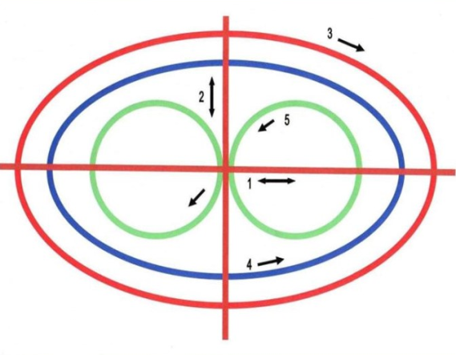
Динамическая пауза – зарядка для глаз по схеме Базарного В.Ф.

Информация о домашнем задании: составить памятку
Памятка о том, что нужно сделать, чтобы в доме, где вы живете, было тише:
Внешние стены должны иметь звукоизоляцию
Двойные стекла существенно снижают шум
Высадите деревья между домом и дорогой
Замените тонкие двери более основательными
Настелите толстые ковровые покрытия с хорошей прокладкой
Выберите самую тихую модель бытовой техники
Если бытовые приборы сильно шумят, вызывайте специалиста
Пользуйтесь дома мягкой обувью
Подведение итогов.
Рефлексия.
Выставление отметок после проверок карточек.
1.На уроке я работал  2.Своей работой на уроке я  3.Урок для меня показался  4.За урок я  5.Материал урока мне был  6.Домашнее задание мне кажется | активно / пассивно  доволен / не доволен  коротким / длинным  не устал / устал  понятен / не понятен  полезен / бесполезен  интересен / скучен  легким / трудным  интересно / не интересно

